6月22日一年级作业公示
班级 | 学科 | 类型 | 作业内容 | 书面作业时长 | 口头作业时长
1班 | 语文 | 口头 | 复习书背诵和积累的内容 | 0分钟 | 30分钟
1班 | 数学 | 口头 | 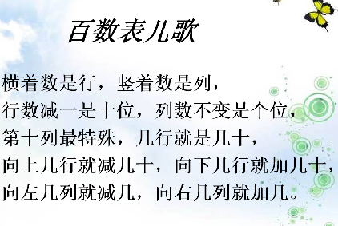 | 0分钟 | 30分钟
1班 | 英语 | 口头 | 朗读复习M2U1 | 0分钟 | 30分钟
2班 | 语文 | 口头 | 1、自己复习。 | 0分钟 | 30分钟
2班 | 数学 | 口头 |  | 0分钟 | 30分钟
2班 | 英语 | 口头 | 朗读复习M2U1 | 0分钟 | 30分钟
3班 | 语文 | 口头 | - 智能作业 | 0分钟 | 20分钟
3班 | 数学 | 口头 |  | 0分钟 | 20分钟
3班 | 英语 | 口头 | 朗读复习M2U1 | 0分钟 | 20分钟
4班 | 语文 | 口头 | 语文复习练习2 | 0分钟 | 25分钟
4班 | 数学 | 口头 |  | 0分钟 | 25分钟
4班 | 英语 | 口头 | 朗读复习M2U1 | 0分钟 | 25分钟
5班 | 语文 | 口头 | - 口答阅读卷。2.读语文书写字表 | 0分钟 | 25分钟
5班 | 数学 | 口头 |  | 0分钟 | 25分钟
5班 | 英语 | 口头 | 复习朗读M3U3-M4U1 | 0分钟 | 25分钟
6班 | 语文 | 口头 | 自主复习 | 0分钟 | 30分钟
6班 | 数学 | 口头 |  | 0分钟 | 30分钟
6班 | 英语 | 口头 | 自主复习 | 0分钟 | 30分钟

